业务分析模型
- 定义核心用例
核心用例：
获取学术成果，获取研究热点，检索学术成果，注册，登录，更新爬虫数据，认领门户，审核门户认领信息，认领学术成果，审核学术成果认领信息，上传学术成果，处理学术成果上传，收藏学术成果。
其他用例：管理笔记，完善个人信息，注销，查询浏览历史，查收消息，关注科研人员，管理已有学术成果，获取科研人员相关信息，获取研究热点信息，反馈错误，处理客户反馈信息。
在选取的核心用例中，一部分是在该平台中具有重要作用的高级别用例，如：认领门户，上传文献，认领学术成果，以及与之关系密切的审核机制，一部分是作为平台必不可缺的功能，如：检索，收藏等，还有一部分是关系到平台基础服务对象的建立，如：注册，登录等。

- 获取核心业务对象
根据原背景文档，我们提取了以下的核心业务对象：
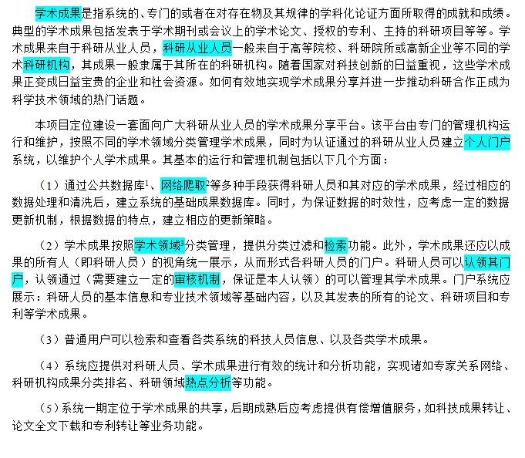
提取核心业务对象
从该文档中，我们提取了以下的核心业务对象：
学术成果，科研从业人员，科研机构，学术领域（学科），检索，个人门户，网络爬取，审核机制，认领门户，热点分析。
提取了这些对象，作为分析模型的开始（在每个具体的模块中，还会根据需要进行添加）

- 分析核心业务用例

注：
- 在业务对象一栏中，上部是实体对象，下部是在建立流程时所增添的控制类和界面类。
- 所有的类图中的“用户类”均指在平台中建立的对象，存储的数据，而非实际使用平台的用户
- 此处的类图中只有各自模块所需的方法，没有其他方法和属性，每个类的具体属性和全部方法可在该文档的最后一部分查看。

用例 | 基本事件流 | 业务对象
获取学术成果 | 基本事件流：  （1）用例起始于用户选择学术成果  （2）学术成果查看界面给学术成果控制类发送查看学术成果请求  （3）学术成果控制类获取学术成果信息  （4）学术成果查看界面显示学术成果信息  （5）用户选择获取学术成果  （6）学术成果查看界面给学术成果控制类发送获取学术成果请求  （7）学术成果控制类判断平台是否有学术成果文件  （8）若平台已有学术成果文件，学术成果控制类获取平台内学术成果页面链接，否则，学术成果控制类获取学术成果爬取页面链接  （9）学术成果查看界面显示学术成果内容页面 | 学术成果  学术成果控制类  查看学术成果界面类
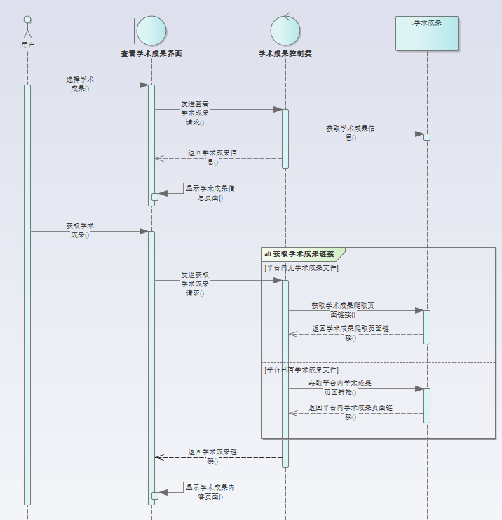

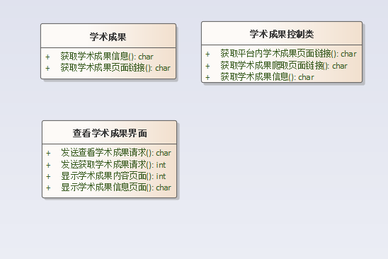

用例 | 基本事件流 | 业务对象
获取研究热点 | 基本事件流：  （1）用例起始于已登录用户输入查询学科,从研究热点获取界面检索相关学科  （2）研究学科获取类生成相关学科并返回数据,研究热点获取界面显示相关学科  （3）已登录用户选择学科并获取相关热点  （4）研究热点控制类获取相关学科信息并处理相关关键词  （5）关键词以特定规则排序，并返回排序后关键词  （6）控制类生成相关热点信息并返回，研究热点获取界面显示相关信息  备选事件流：  A-*已登录用户不查询学科，默认检索全局研究热点  （1）研究热点控制类获取全局学科信息并处理全局关键词  （2）关键词以特定规则排序，并返回排序后关键词  （3）控制类生成全局热点信息并返回，研究热点获取界面显示相关信息 | 学科  关键词  研究热点  研究热点获取界面类  研究热点获取控制类
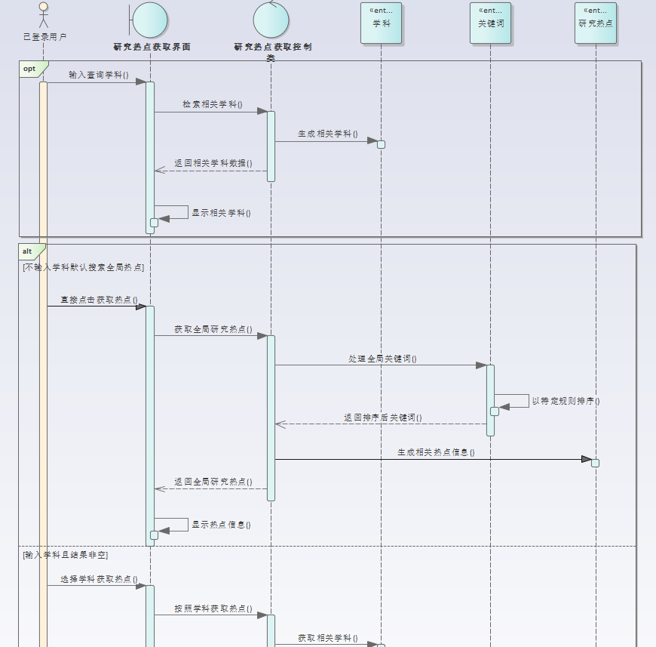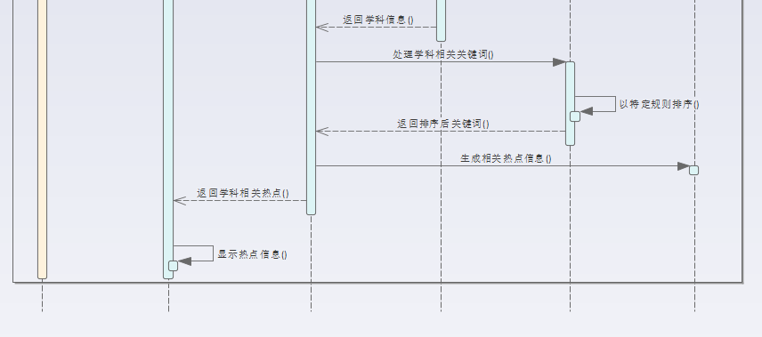

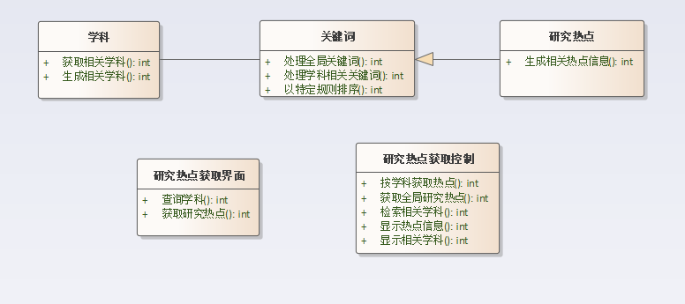

用例 | 基本事件流 | 业务对象
检索学术成果 | 基本事件流：  （1）用例起始于游客要检索学术成果  （2）系统显示检索页面，要求用户选择关键字类型并输入关键字  （3）用户选择关键字类型并输入关键字  （4）系统匹配相关学术成果并将匹配结果返回  （5）检索成功，显示检索到的学术成果 | 学术成果  检索界面类  检索控制类
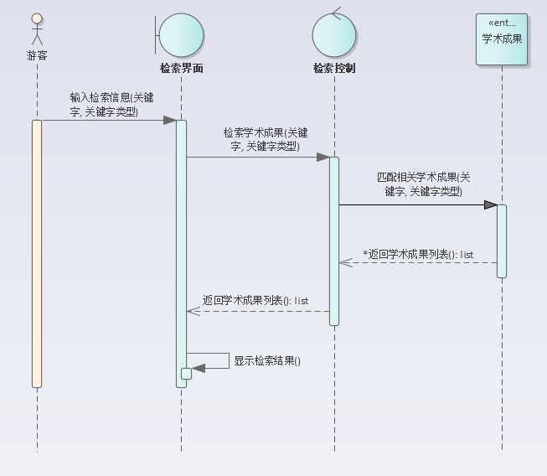
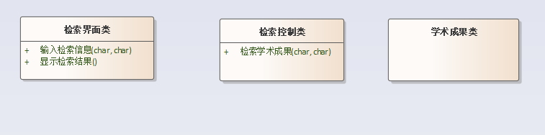

用例 | 基本事件流 | 业务对象
注册 | 基本事件流：  （1）用例起始于游客需要注册到该系统  （2）系统显示注册界面，要求用户输入用户名和密码  （3）用户输入用户名和密码  （4）系统验证用户名和密码，允许用户注册该系统（A-1）  （5）注册成功，跳转到系统的主页  备选事件流：  A-1用户名已存在  （1）系统显示用户名已存在  （2）用户重新输入用户名 | 用户  注册界面类  注册控制类
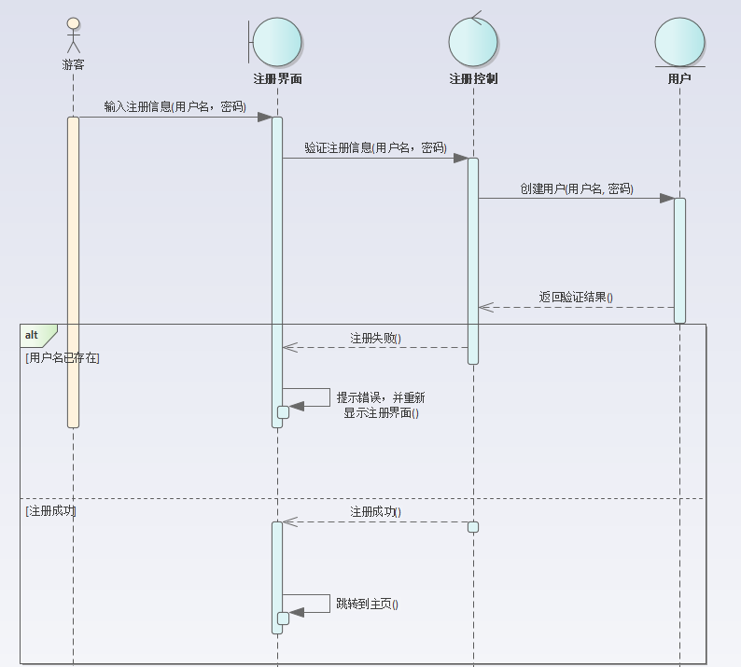
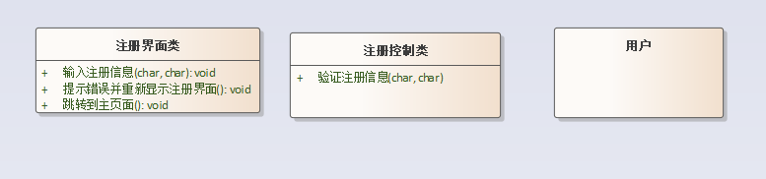

用例 | 基本事件流 | 业务对象
登录 | 基本事件流：  （1）用例起始于游客要登录进入该系统  （2）系统显示登录界面，要求用户输入用户名和密码  （3）用户输入用户名和密码  （4）系统验证用户名和密码，允许用户登录该系统（A-1）  （5）登录成功，跳转到主页面  备选事件流：  A-1 登录失败  （1）系统显示用户名不存在或密码错误  （2）用户重新输入用户名和密码 | 用户  登录控制类  登录界面类
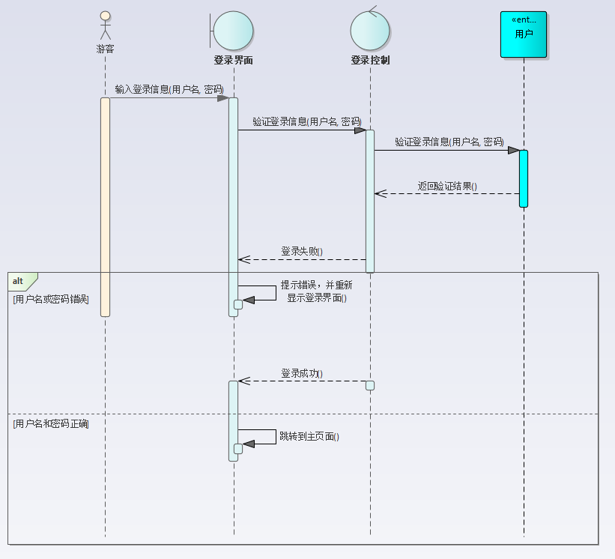
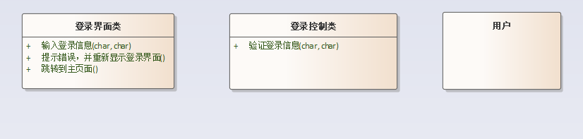

用例 | 基本事件流 | 业务对象
更新爬虫数据 | 基本事件流：  （1）用例起始于每隔一段时间，系统需要更新学术成果  （2）系统请求更新学术成果（A-1）  （3）系统将新的学术成果存入数据库中  备选事件流：  A-1由于网络等其他因素，未能获取到数据  （1）系统记录更新错误以及错误原因  （2）隔一段时间后重新发起更新请求 | 学术成果  爬虫界面类  爬虫控制类
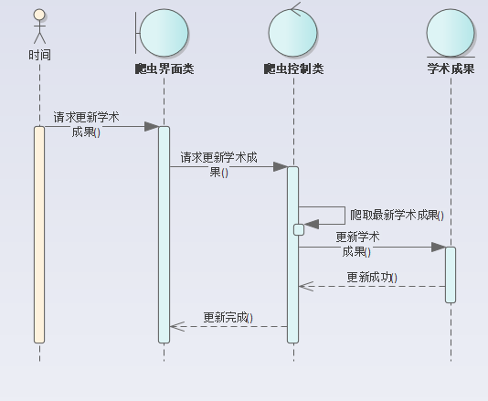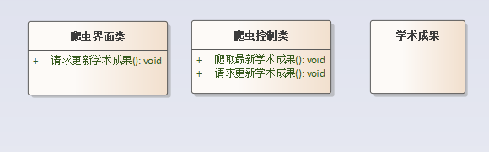

用例 | 基本事件流 | 业务对象
认领门户 | 基本事件流：  （1）用例起始于已登录用户在科研人员界面点击认领门户  （2） 认领门户控制类检查门户的认领状态  （3）如果门户未被认领，则认领门户控制类创建认领门户申请  （4）科研人员界面类显示申请正在审核  备选事件流：  （1）用例起始于已登录用户在科研人员界面点击认领门户  （2） 认领门户控制类检查门户的认领状态  （3）如果门户已被认领则科研人员界面类显示认领失败 | 门户类  认领门户申请类  科研人员界面类  认领门户控制类
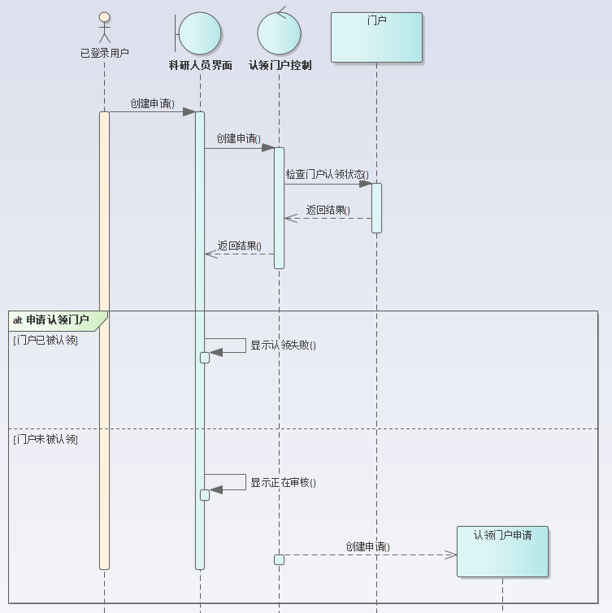
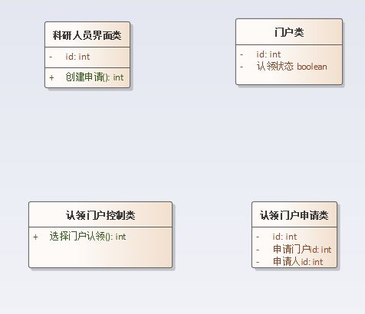

用例 | 基本事件流 | 业务对象
审核门户认领信息 | 基本事件流：  （1）用例起始于管理员在管理员界面点击查看认领门户申请  （2）申请审核控制类获取认领门户申请的信息并返回给管理员界面类  （3）管理员审核后管理员界面类提交审核结果给申请审核控制类  （4）申请审核控制类修改门户申请的状态  （5）如果审核通过，修改门户类状态  管理员审核申请备选事件流：  （1）用例起始于管理员在管理员界面点击查看认领门户申请  （2）申请审核控制类获取认领门户申请的信息并返回给管理员界面类  （3）管理员审核后管理员界面类提交审核结果给申请审核控制类  （4）申请审核控制类修改门户申请的状态  （5）如果审核不通过，不修改门户类状态 | 门户类  认领门户申请类  申请审核控制类  管理员界面类
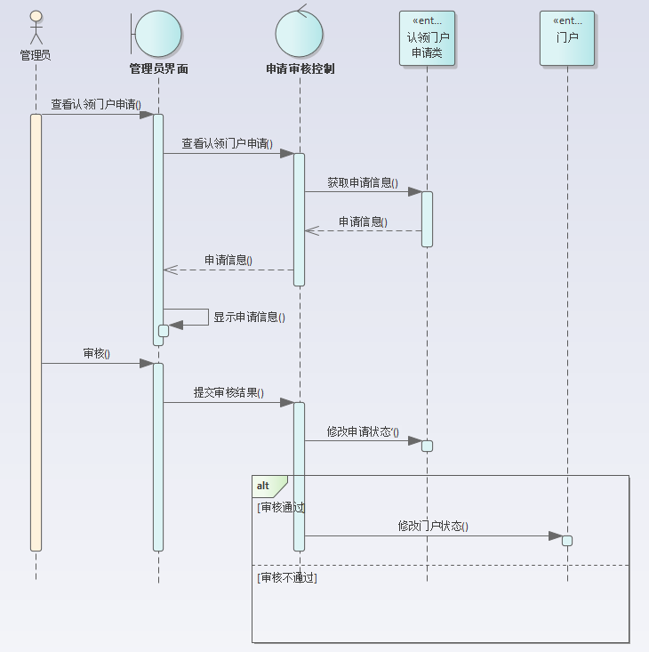
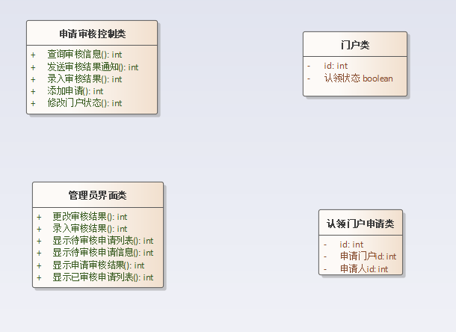
用例 | 基本事件流 | 业务对象
认领学术成果 | 基本事件流：  （1）用例起始于用户在认领学术成果界面发起认领学术成果请求  （2）认领学术成果界面将请求发送至学术成果控制类  （3）学术成果控制类检查学术成果的认领状态  （4）如果学术成果为可被认领状态，则在界面类显示待审核中，并创建一个申请表单  认领学术成果备选事件流：  （1）用例起始于用户在认领学术成果界面发起认领学术成果请求  （2）认领学术成果界面将请求发送至学术成果控制类  （3）学术成果控制类检查学术成果的认领状态  （4）如果学术成果为不可认领状态，则在界面类显示认领失败 | 学术成果  申请表单  认领学术成果界面类  认领学术成果控制类
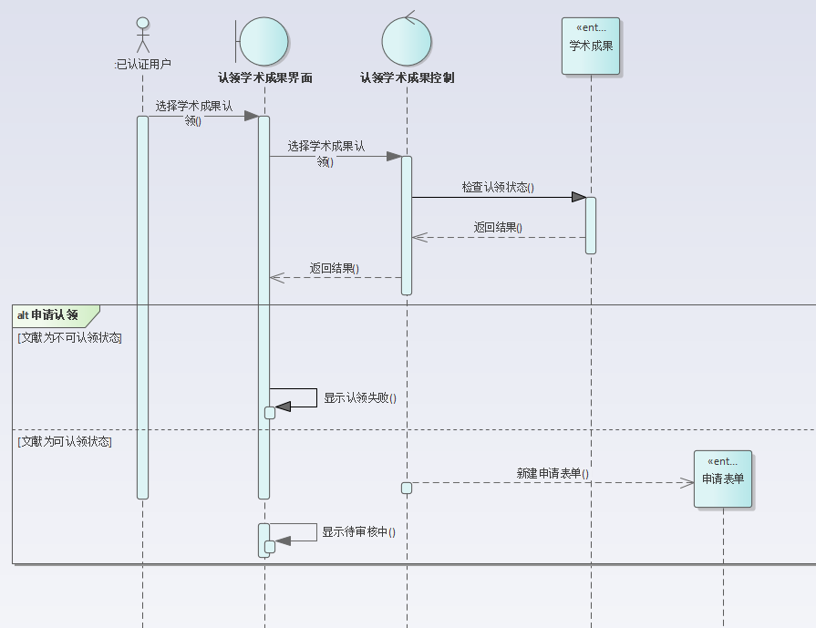
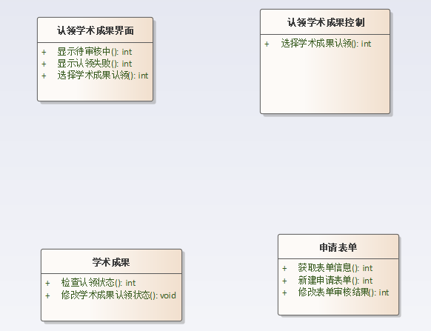

用例 | 基本事件流 | 业务对象
审核学术成果认领信息 | 基本事件流：  （1）用例起始于管理员查看认领学术成果请求  （2）审批认领学术成果控制类获取申请表单并返回给管理员界面  （3）管理员审核后由管理员界面类提交审核结果给认领学术成果控制类  （4）申请认领学术成果控制类修改申请表单的申请状态  （5）若审核通过，则修改学术成果的认领状态  管理员审核申请备选事件流：  （1）用例起始于管理员查看认领学术成果请求  （2）审批认领学术成果控制类获取申请表单并返回给管理员界面  （3）管理员审核后由管理员界面类提交审核结果给认领学术成果控制类  （4）申请认领学术成果控制类修改申请表单的申请状态  （5）若审核不通过，不进行其他操作 | 学术成果  申请表单  管理员界面类  审批认领学术成果控制类
上传学术成果 | 基本事件流：  （1）用例起始于已注册用户要上传未收录学术成果  （2）系统显示上传学术成果界面，要求用户输入待上传学术成果信息（学术成果名，作者，摘要，机构，关键字，专辑，专题，所属领域，学术成果（PDF，WORD，链接），等信息（待补充））  （3）用户输入待上传学术成果信息  （4）系统验证信息完整性（A-1)  （5）系统检验学术成果是否已录入(A-2)  （6）上传学术成果成功，显示等待审核，重新跳转到上传学术成果界面。  备选事件流  A-1 上传学术成果信息不完整  （1）系统显示上传失败，学术成果信息不完整  （2）用户补充待上传信息  A-2 学术成果已被录入  （1）系统显示上传失败，学术成果已被录入  （2）系统重新跳转到上传学术成果界面 | 学术成果  学术成果信息表单  上传学术成果界面类  上传学术成果控制类
处理学术成果上传 | 基本事件流：  （1）用例起始于管理员要审批上传学术成果  （2）系统显示管理界面，并显示待审批学术成果列表，管理员选择其一进行审批  （3）系统显示待审批学术成果信息，管理员填入审批结果  （4）系统根据审批结果进行不同处理，  若审批通过，则修改学术成果信息表单状态为已审批，并录入该学术成果；  若审批不通过，则也修改学术成果信息表单状态为已审批，但不录入该学术成果  （5）系统跳转到管理界面 | 学术成果  学术成果信息表单  管理界面类  审批上传学术成果控制类
收藏学术成果 | 基本事件流：  (1). 用例起始于已登录用户点击收藏/取消收藏按钮  (2). 学术成果界面给学术成果控制类发送启动收藏/取消收藏学术成果功能的请求  (3). 学术成果控制类获取学术成果信息  (4). 学术成果控制类向学术成果收藏列表发送添加收藏/取消收藏的请求  (5). 学术成果控制类向学术成果界面返回操作执行结果  (6). 学术成果界面向已登录用户显示操作执行结果 | 收藏列表  收藏控制类  学术成果界面类
- 组织用例对象

